**Semana Santa**

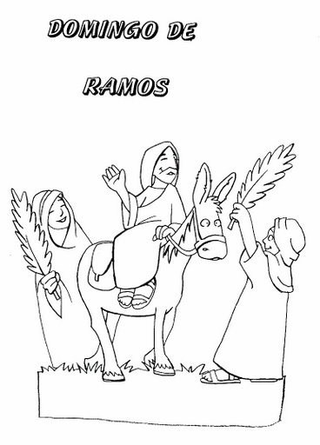Decora libremente.